ИЗВЕЩАТЕЛЬ ПОЖАРНЫЙ ДЫМОВОЙ
МНОГОТОЧЕЧНЫЙ

ИП 212 - 53 "ПУЛЬСАР® 53"

РУКОВОДСТВО ПО ЭКСПЛУАТАЦИИ

ИП 53.00.00.00 РЭ

ЕКАТЕРИНБУРГ

Дата введения-2011-08-10 Редакция:0

СОДЕРЖАНИЕ

Введение 3
1. Описание и работа 3
1.1 Назначение 3
1.2 Технические характеристики 4
1.3 Устройство и работа извещателя 5
1.3.1 Функциональная схема 5
1.3.2 Конструкция извещателя 5
1.4 Маркировка 6
1.5 Упаковка 7
2. Использование по назначению 8
2.1 Эксплуатационные ограничения 8
2.2 Подготовка к работе 8
3. Гарантийные обязательства. Ремонт 9
4. Хранение 10
5. Транспортирование 10
ПРИЛОЖЕНИЕ 11

Введение
Настоящее руководство по эксплуатации (РЭ) предназначено для изучения пожарного извещателя ИП 212-53 "Пульсар 53" (далее по тексту извещатель) и устанавливает правила его эксплуатации, технического обслуживания, ремонта, хранения, транспортирования.
Перед началом эксплуатации извещателя необходимо изучить РЭ.
В комплект эксплуатационной документации (ЭД), поставляемой с извещателем входит:
- руководство по эксплуатации (РЭ);
- паспорт (ПС).
Оба документа объединены в РЭ.
При заказе необходимо указать следующую информацию:
Извещатель пожарный дымовой многоточечный ИП 212-53 "Пульсар 53" ТУ 4371-036-26289848-2012

1. Описание и работа

1.1 Назначение
Извещатель пожарный дымовой оптико-электронный многоточечный ИП 212-53 "Пульсар 53" (в дальнейшем извещатель) предназначен для обнаружения загораний, сопровождающихся появлением дыма. Извещатель предназначен для эксплуатации в промышленных условиях с широким температурным диапазоном, с ограниченными возможностями по техническому обслуживанию.
В состав извещателя входит блок обработки (БО) и от 2 до 30 детекторных блоков. Детекторные блоки располагаются в зоне контроля, а блок обработки в удобном для наблюдении месте. БО выдает сигнал "Пожар" по результатам обработки данных от всех ДБ.
Принцип действия ДБ основан на преобразовании первичных параметров окружающей среды (концентрации дыма) в электрические сигналы с помощью оптической системы открытого (бескамерного) типа. Такое техническое решение позволяет обеспечить высокую степень защиты оболочки извещателя - IP54. Высокая степень защиты оболочки позволяет работать в тяжелых промышленных условиях. В дежурном режиме ДБ выдает мигающий сигнал зеленого свечения. При превышении пороговых значений задымленности окружающей среды, ДБ формирует сигнал "Пожар" мигающего красного свечения и передает значение измеренной задымленности в БО. БО получает значения задымленности от всех ДБ, формирует сигнал "Пожар" по всей контролируемой зоне и передает его в прибор приемно-контрольный пожарный (ППКП).
Подключение ДБ к БО, а БО к ППКП производится в соответствии с рис.4 по четырехпроводным шлейфам пожарной сигнализации (ШС). Две линии используются для подключения питания, две другие линии используются в качестве информационного канала. Сброс БО из режима "Пожар" может производиться как выключением питания, так и обесточиванием информационного канала. Сброс БО приводит к одновременному сбросу всех ДБ. Все ДБ и БО имеют широкий температурный диапазон от -40^{О}С до +85^{О}С. В разделе 1.2 приведены технические характеристики.

1.2 Технические характеристики
1.2.1 Чувствительность по оптическому каналу, дб/м___________________0,05-0,2
1.2.2 Время срабатывания, сек.:
- типовое значение ________________________________________________5
- максимальное значение __________________________________________10
1.2.3 Рабочий температурный диапазон ^{О}С
- детекторный блок _________________________________________-40...+85
1.2.4 Допустимая фоновая освещенность, лк: _________________________12000
1.2.5 Электрические характеристики, см. Таблицу 1, 2
1.2.6 Ток, коммутируемый контактами реле, не более, А __________________0,5
1.2.7 Напряжение на контактах реле, не более, В ________________________ 36
1.2.8 Степень защиты оболочки ДБ __________________________________IP54
1.2.9 Габаритные размеры ДБ, не более мм ______________________90*90* 110
1.2.10 Масса ДБ, кг не более __________________________________________0,3
1.2.11 Степень защиты оболочки БО __________________________________IP54
1.2.12 Габаритные размеры БО, не более мм _____________________200*200*70
1.2.13 Масса БО, кг не более __________________________________________3,0
1.2.14 Срок службы изделия, лет _______________________________________10

Токи потребления в дежурном режиме Таблица 1

Наименование Устройства | Ток в сигнальной цепи Ic | Ток в питающей цепи Iп | Рабочее напряжение
Детекторный блок |  | Iп ≤3мА | 12В-28В
Блок обработки | Ic ≤20мкА | Iп ≤30 мА | 12В-28В

Токи потребления в режиме "Пожар" Таблица 2

Наименование устройства | Ток в сигнальной цепи Ic | Ток в питающей цепи Iп
Детекторный блок |  | Iп ≤3мА
Блок обработки по ШД | Ic=0,35мА+(Uс-2,6В)/1кОм +Rд) | Iп ≤ 40 мА
Блок обработки при включенном реле | Iк =(Uс)/1кОм +Rд) | Iп ≤75 мА

1.3 Устройство и работа извещателя

1.3.1 Функциональная схема
Функциональная схема извещателя изображена на рис.1 Приложения.
В состав извещателя входит блок обработки (БО) и от двух до тридцати детекторных блоков (ДБ 1 ... ДБ30).
Работой БО управляет центральное микроконтрольное устройство (ЦМКУ). Режимы работы извещателя и граничные значения задымленности в местах установки ДБ задаются задатчиками (ЗД) в блоке обработки. Работой ДБ управляют микроконтрольные устройства (МКУ1 ... МКУ30). Каждый ДБ имеет индивидуальный адрес. ЦМКУ через свой формирователь Ф3 и формирователи Ф4-1... Ф4-30 детекторных блоков выдает на ДБ команды на измерение задымленности с помощью первичных преобразователей ПД1 ... ПД30. Полученная информация передается в ЦМКУ. ЦМКУ обрабатывает полученную информацию и сравнивает полученные значения с заданными граничными значениями (порогами). При превышении порога задымленности ЦМКУ выдает на индикатор (И) сигнал "Пожар "непрерывным свечением красного светодиода. При нарушении нормальной работы, например отсутствие связи с одним из ДБ, ЦМКУ выдает на индикатор сигнал "Неисправность" желтым свечением светодиода.
Вся информация о значениях задымленности и состояниях извещателя записывается в журнал событий и хранится в энергонезависимом запоминающем устройстве РПЗУ блока обработки. Она может быть выдана на персональный компьютер PC через формирователь Ф2.
БО может работать как в адресном, так и в безадресном режимах. В безадресном режиме он работает со всеми ППКП токового принципа. Схема включения на примере ППКП "Сигнал 20"приведена на рис.5.
В адресном режиме он работает с ППКП "Пульсар21". Схема включения приведена на рис.6.
Возвращение извещателей "Пульсар 53" в дежурный режим происходит как после снятия напряжения питания с БО, так и после снятия напряжения со шлейфа сигнализации БО на время не менее двух секунд. В адресном режиме возвращение извещателя в дежурный режим происходит также по команде с ППКП "Пульсар 21".

1.3.2 Конструкция извещателя
Конструкция ДБ показана на рис.2. В корпусе 1 установлена электронная плата 2. На плате установлены электронные компоненты в том числе светодиод 9, светодиоды и фотодиоды 10 первичного преобразователя задымленности. Корпус закрывается крышкой 7, которая фиксируется винтами 8. Подключение ДБ производится с помощью клеммных колодок 11. Для исключения разветвительных коробок предусмотрен входной и выходной шлейфы сигнализации для подключения ДБ к БО. Соединительные кабели проходят через сальниковые вводы 4. ДБ закрепляется на кронштейне 5 с помощью болтов 6.
Конструкция БО приведена на рис.3. На основании 1 установлена электронная плата 2, закрытая защитной пластиной 3. Подключение извещателя к ППКП производится с помощью клеммных колодок 4. Подключение извещателя к ДБ производится с помощью клеммных колодок 12. Для исключения разветвительных коробок предусмотрено подключение входного и выходного шлейфа. Кабели шлейфов проходят стенку основания через сальниковые вводы 5. Режимы работы извещателя задаются задатчиками 6. Кронштейн 7 закрепляется на стене и служит для установки основания с помощью винтов 8. Основание закрывается крышкой 9 с помощью винтов 10. Уплотнительный паз имеет силиконовую прокладку. Для улучшения защиты от попадания влаги паз при монтаже рекомендуется заполнить техническим вазелином. Состояние извещателя индицируется индикатором 11. Подключение к компьютеру производится через разъем 12.
В блоке обработки имеются следующие задатчики:
- Установка чувствительности по дымовому каналу, производится задатчиком "ПОРОГИ";
- количества детекторных блоков, в которых превысились установленные значения чувствительности - задатчиком "КОЛ-ВО ВЫШЕ ПОРОГА";
- адрес извещателя при работе с адресным ППКП - задатчиком "АДРЕС";
- количество подключенных детекторных блоков - задатчиком "КОЛ-ВО В СИСТЕМЕ".
Значения устанавливаются в соответствии с рекомендациями п.2.2. Параметры, установленные на задатчиках, действительны для всех ДБ, установленных в системе.
Сигнал "Пожар" выдается индикатором красного постоянного свечения. Сигнал "Неисправность" выдается индикатором оранжевого свечения. При отсутствии сигналов "Пожар" и "Неисправность" индикатор находятся в режиме зеленого мерцающего свечения.

1.4 Маркировка
На боковой поверхности крышки блока обработки извещателя наносится следующая маркировка:
- знак соответствия в системе сертификации;
- наименование предприятия - изготовителя;
- наименование извещателя;
- степень защиты оболочки;
- диапазон рабочей температуры;

На защитной пластине при снятой крышке блока обработки наносится следующая маркировка:
- знак соответствия в системе сертификации;
- наименование предприятия-изготовителя;
- наименование извещателя;
- заводской номер блока обработки;
- степень защиты оболочки ;
- диапазон напряжения питания;
- диапазон рабочей температуры;
- дата изготовления;
- номер бригады-сборщицы;

На боковой поверхности детекторного блока наносится следующая маркировка:
- знак соответствия в системе сертификации;
- наименование блока;
- номер детекторного блока в системе;
- заводской номер детекторного блока;
- степень защиты оболочки детекторного блока;
- диапазон рабочей температуры;
- дата изготовления;

На защитной пластине при снятой крышке детекторного блока наносится следующая маркировка:
- знак соответствия в системе сертификации;
- наименование предприятия-изготовителя;
- наименование извещателя;
- заводской номер детекторного блока;
- степень защиты оболочки;
- диапазон напряжения питания;
- диапазон рабочей температуры;
- дата изготовления;
- номер бригады-сборщицы;
Маркировка наносится самоклеящейся этикеткой.
Назначение выводов клеммных колодок выполнено методом травления печатной платы.

1.5 Упаковка
Извещатели упаковываются комплектно в тару предприятия-изготовителя. Перед упаковкой извещатели подвергаются консервации в соответсвии с ГОСТ 9.014-78 для группы В3-0, упаковочное средство УМ5, вариант внутренней упаковки ВУ-ПА-3 по ГОСТ 23216-78.
Извещатели размещаются в таре с учетом исключения их перемещения.
В каждую транспортную тару вложены:
- упаковочный лист;
- сопроводительная документация во влагонепроницаемом пакете.
Масса извещателей в транспортной таре должна быть не более 60 кг.

2. Использование по назначению

2.1 Эксплуатационные ограничения
Эксплуатация извещателя должна производиться в соответствии с действующими Правилами устройства электроустановок, настоящим РЭ и другими нормативными документами, действующими на предприятии.
К эксплуатации извещателя должны допускаться лица, изучившие настоящее РЭ и прошедшие соответствующий инструктаж.

Подготовка к работе
2.2.1 Извлечь извещатель из транспортной тары, снять крышку корпуса блока обработки, для чего ослабить четыре винта на лицевой стороне крышки.
2.2.2 Отсоединить кронштейн, для чего ослабить два винта фиксирующих его к основанию.
2.2.3 Установить кронштейн для установки блока обработки на стене или стойке в соответствии с проектом в вертикальном положении.
2.2.4 Установить кронштейны для установки детекторных блоков на потолке в соответствии с проектом.
2.2.5 Установить основание корпуса блока обработки на кронштейне и зафиксировать его крепежными винтами.
2.2.6 Установить детекторные блоки и зафиксировать их на соответствующих кронштейнах.
2.2.7 Провести и закрепить электрические кабели.
2.2.8 Подключить кабели к блоку обработки и детекторным блокам.
2.2.9 Подключить к клеммной колодке БО входной и выходной шлейфы пожарной сигнализации в соответствии с рис. 5, 6 в зависимости от применяемой схемы включения.
2.2.10 Установить с помощью задатчика "КОЛ-ВО В СИСТЕМЕ" количество подключенных детекторных блоков по формуле: N= 2*C, Где N- количество детекторных блоков; С- код, установленный на задатчике.
2.2.11 При работе с безадресным ППКП установить безадресный режим на задатчике "АДРЕС" извещателя. Такому режиму соответствует код 9 (1001). При работе с ППКП "Пульсар 21" установить адрес извещателя в диапазоне от 1 (0000) до 8 (0001). Код 0 (0000) соответствует режиму «Обучение».
2.2.12 Установить с помощью задатчика "ПОРОГИ" чувствительность извещателя (в условных единицах) в соответствии с таблицей:
Код задатчика | 0 | 1 | 2 | 3 | 4 | 5 | 6 | 7
Чувст-ность | 2 | 3 | 4 | 5 | 8 | 11 | 15 | 21
Код задатчика | 8 | 9 | 10 | 11 | 12 | 13 | 14 | 15
Чувст-ность | 30 | 41 | 58 | 81 | 113 | 158 | 222 | 230

2.2.13 Установить с помощью задатчика «КОЛ-ВО ВЫШЕ ПОРОГА» минимальное количество детекторных блоков, сработка которых вызовет групповой сигнал «ПОЖАР». Код 0 (0000) задает отсутствие сработки при любом количестве.
2.2.14 Установить с помощью задатчика на каждом ДБ порядковый номер в диапазоне 1-30 в двоичной системе без пропусков.
Примечание:
Смена состояния задатчиков разрешается только при выключенном питании.
2.2.15 Включить ППКП. В первые 10 секунд детекторные блоки адаптируются к окружающей обстановке. Индикаторы на лицевой поверхности выдают непрерывное зеленое свечение.
Затем детекторные блоки должны перейти в дежурный режим. В дежурном режиме и исправной работе индикаторы на лицевой поверхности должны выдавать мигающее зеленое свечение с периодом 10-15с . Индикатор блока обработки должен выдавать мигающее зеленое свечение с периодом 10-15с.
2.2.16 Перевести извещатель в режим "Пожар". Для этого достаточно установить на расстоянии 10-15 см над лицевой поверхностью детекторного блока отражающую плоскость или руку. Через 5-10 с детекторный блок должен перейти в режим "Пожар" и выдать его на блок обработки. Индикатор блока обработки должен выдавать непрерывное красное свечение.

3. Гарантийные обязательства. Ремонт
Предприятие-изготовитель гарантирует нормальную работу извещателя в течение гарантийного срока, при соблюдении потребителем условий транспортировки, хранения и эксплуатации, а также требований при монтаже.
Гарантийный срок эксплуатации 12 месяцев со дня отгрузки потребителю.
Извещатели, у которых во время гарантийного срока (при условии соблюдения правил эксплуатации и монтажа) будет выявлено несоответствие требованиям руководства по эксплуатации, безвозмездно заменяются или ремонтируются предприятием-изготовителем.
Все виды ремонта извещателей производятся предприятием-изготовителем или предприятием имеющим лицензию и прошедшим сертификацию производства на данный вид выполнения работ.

4. Хранение
При хранении извещатель должен находится в упаковке предприятия-изготовителя в условиях отапливаемых хранилищ при температуре окружающего воздуха от плюс 5^{О}С до плюс 40°С и относительной влажности не более 80% без конденсации влаги.
В помещении для хранения не должно быть токопроводящей пыли, паров кислот и щелочей, а также газов, вызывающих коррозию и разрушающих изоляцию.

5. Транспортирование
Транспортирование извещателей производится в таре предприятия-изготовителя всеми видами транспорта (железнодорожных вагонах, закрытых автомашинах, герметизированных отапливаемых отсеках самолетов, трюмах и пр.) на любые расстояния.
Условия транспортирования:
- температура окружающего воздуха от минус 50^{О}С до плюс 70^{О}С;
- относительная влажность воздуха до 95% при температуре плюс 25^{О}С.
Извещатели должны быть упакованы комплектно в тару с учетом исключения их перемещения.

ПРИЛОЖЕНИЕ

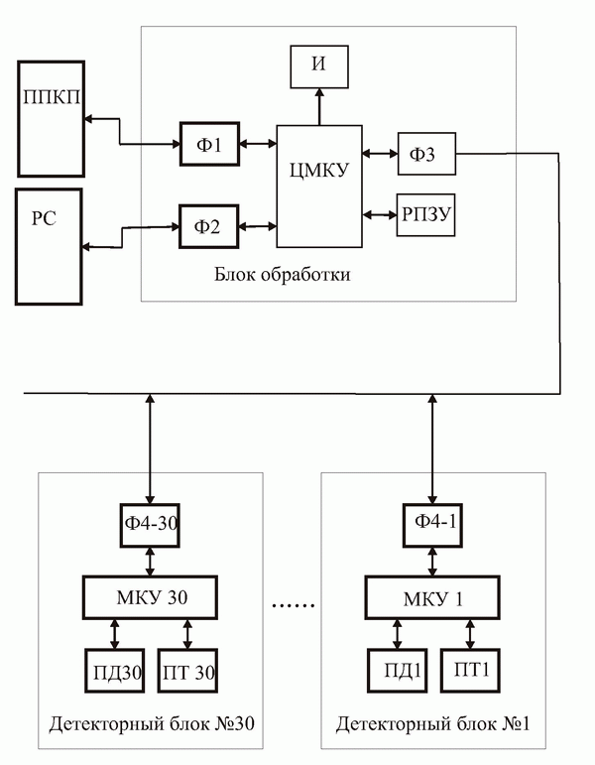

Рис. 1. Функциональная схема извещателя

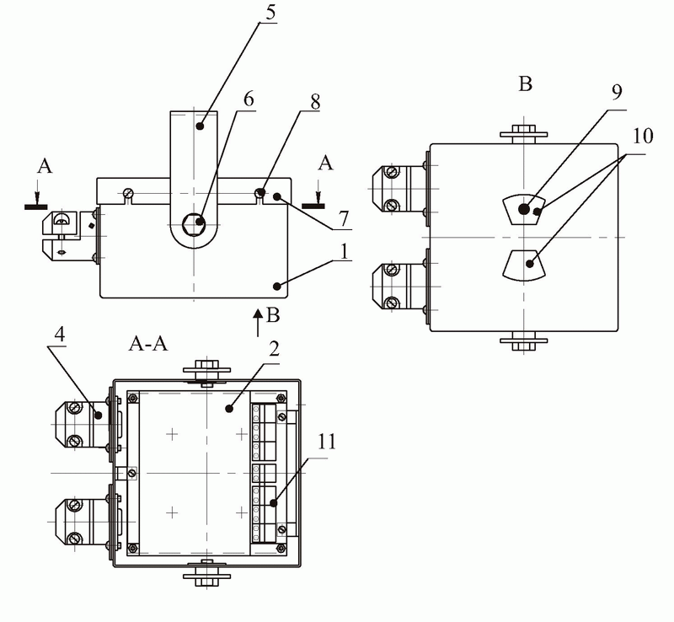
Рис. 2. Конструкция детекторного блока

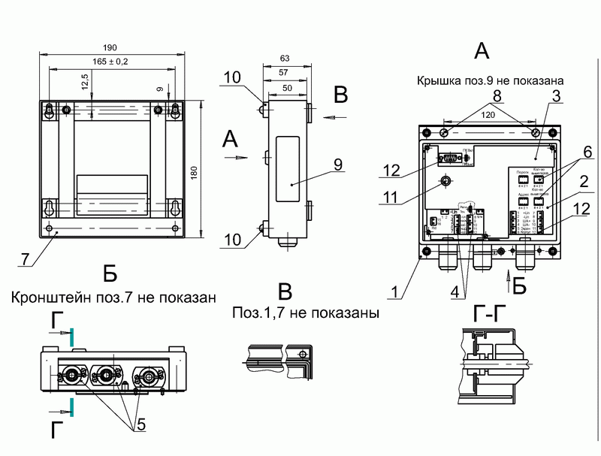
Рис. 3. Конструкция блока обработки
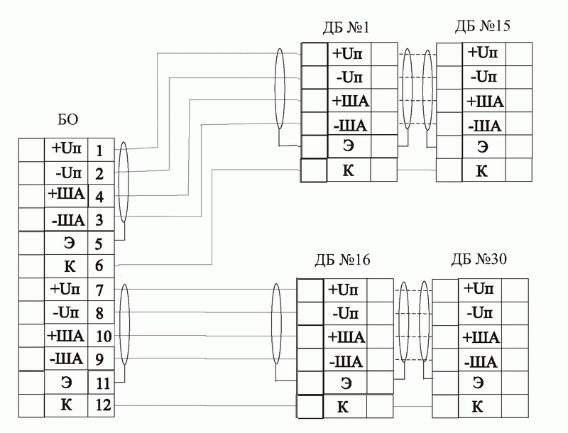
Рис. 4. Схема подключения ДБ к БО извещателей "Пульсар 53"

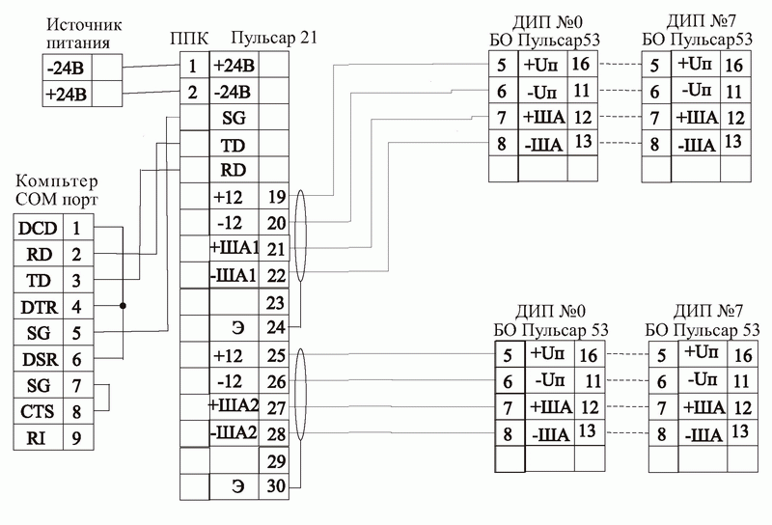
Рис. 5. Схема подключения БО извещателей "Пульсар 53"
к ППКП "Пульсар 21"

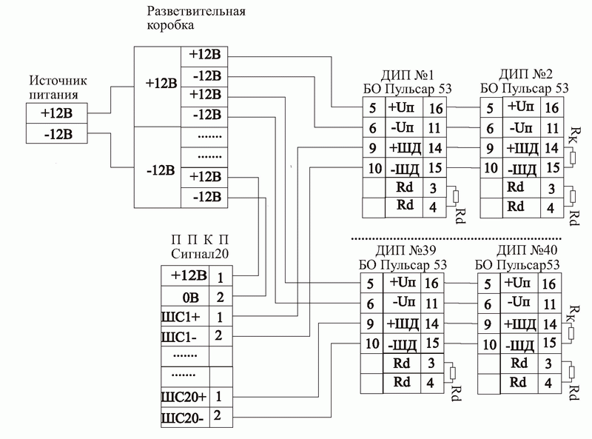
Рис. 6. Схема подключения БО извещателей "Пульсар 53"
на примере ППКП "Сигнал 20"

№  Контакта | Обозначение | Назначение клеммных соединителей БО с ППКП
5,16  6,11 | +Uп  -Uп | Напряжение питания извещателя 12...28В в соответствии с полярностью
9,14  10,15 | +ШД  -ШД | Шлейф сигнализации безадресного ППКП в соответствии с полярность
3  4 | Rd | Дополнительное сопротивление в сигнальном шлейфе безадресного ППКП
7,12  8,13 | +ША  -ША | Шлейф сигнализации адресного ППКП в соответствии с полярность
1  2 | КI-1  КI-2 | Контакты реле "Пожар"

№  Контакта | Обозначение | Назначение клеммных соединителей БО с дБ
1,7  2, 8 | +Uп  -Uп | Напряжение питания ДБ 12...28В в соответствии с полярностью
4,10  3, 9 | +ША  -ША | Линия связи БО с ДБ в соответствии с полярность
5,11 | Экран | Экран
6,12 | Корпус | Корпус

Таблица назначения контактов клеммных колодок блока обработки

№  Контакта | Обозначение | Назначение клеммных соединителей ДБ с БО
1 | +Uп | Напряжение питания ДБ 12...28В в
2 | -Uп | соответствии с полярностью
3  4 | +ША  -ША | Линия связи ДБ с БО в соответствии с полярностью
5 | Экран | Экран
6 | Корпус | Корпус
Таблица назначения контактов клеммных колодок детекторного блока

